Katarzyna Niedbała
Kamil Pawlak WZ UW 2015
Źródło: ?
Fryderyk czyta czasopisma i słucha muzyki z kaset. Tablica 1 przedstawia wielkość użyteczności, którą czerpie on z konsumpcji tych dóbr przy danych rozmiarach konsumpcji tych dóbr. Cena jednostkowa czasopisma wynosi 1,5£, a cena kasety 7,5£. Załóżmy, że fundusz przeznaczony na zakup tych dóbr wynosi 30£ miesięcznie i że obecnie Fryderyk kupuje za tę sumę 2 kasety i 10 czasopism. Chcemy dowiedzieć się, czy uzyskuje on maksymalną użyteczność, jaką można osiągnąć za te pieniądze.
a) Ile jednostek użyteczności uzyskuje Fryderyk z nabywanej liczby kaset i czasopism?
b) Oblicz krańcowe użyteczności czasopism i kaset przy różnych rozmiarach konsumpcji (kolumny 3 i 6)
c) Sporządź wykres ilustrujący kształtowanie się użyteczności krańcowej kaset w zależności od rozmiarów konsumpcji.
d) Czy możemy już stwierdzić, że Fryderyk uzyskuje maksymalną wielkość użyteczności?
e) Ile jednostek użyteczności osiągnąłby Fryderyk w przypadku, gdyby przeznaczył cały posiadany fundusz na zakup kaset?
f) Oblicz relacje użyteczności krańcowej czasopism i kaset do ich cen przy różnych rozmiarach konsumpcji (kolumny 4 i 7)
g) Jaka kombinacja ilościowa czasopism i kaset zapewniłaby Fryderykowi maksymalną użyteczność osiąganą przy danym budżecie?
Dane:
Px=1,5
Py=7,5
M=30
Qx₁=10
Qy₁=2
Rozwiązanie:
Tabela 1. Użyteczność czasopism i kaset dla Fryderyka
Wielkość konsumpcji  (liczba jednostek) | Czasopisma |  |  | Kasety
Wielkość konsumpcji  (liczba jednostek) | Użyteczność  (w utylach) | b) Użyteczność krańcowa | f) 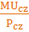 | Użyteczność (w utylach) | b) Użyteczność krańcowa | 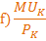
1 | 60 | 60 | 40 | 360 | 360 | 48
2 | 111 | 51 | 34 | 630 | 270 | 36
3 | 156 | 45 | 30 | 810 | 180 | 24
4 | 196 | 40 | 26,(6) | 945 | 135 | 18
5 | 232 | 36 | 24 | 1050 | 105 | 14
6 | 265 | 33 | 22 | 1140 | 90 | 12
7 | 295 | 30 | 20 | 1215 | 75 | 10
8 | 322 | 27 | 18 | 1275 | 60 | 8
9 | 347 | 25 | 16,(6) | 1320 | 45 | 6
10 | 371 | 24 | 16 | 1350 | 30 | 4
a) Fryderyk uzyskuje 371 jednostek użyteczności z ilości nabywanych czasopism (Qx=10) oraz 630 jednostek użyteczności z ilości nabywanych kaset (Qy=2).
c) 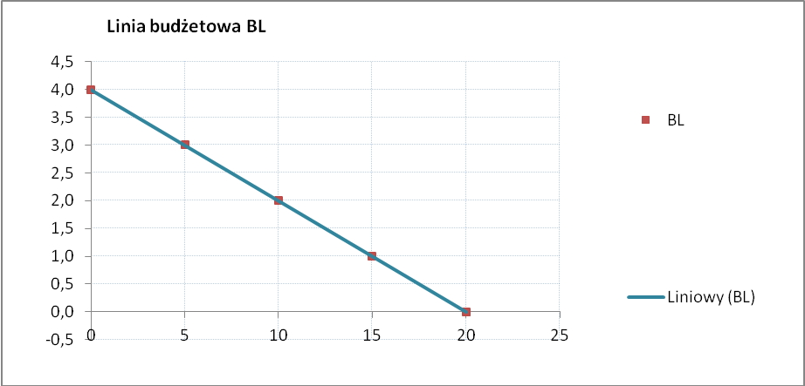
d) Nie możemy, ponieważ aby wyznaczyć maksymalną wielkość użyteczności należy obliczyć relacje użyteczności krańcowej do cen dóbr przy różnych rozmiarach konsumpcji.
e) = = 4
TU(4) = 945
g) użyteczność maks:
Qx=5 i Qy=3
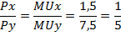
Qx*Px + Qy*Py = M
5*1,5 + 3*7,5 = 7,5+22,5=30
Przy danym budżecie Fryderyk osiągnąłby maksymalną użyteczność kupując 5 jednostek dobra X (czasopism) oraz 3 jednostek dobra Y (kaset).

